ぼくらのコメを守れ！！小俵陣取り合戦 開催要項 参加申込書
１ 募集内容
●チーム人数：1チーム5人(必須)
●対象者：３才～小学生未満
●募集チーム数：8チーム（定員に達し次第締切）
２ ルール
【基本ルール】
①５ＶＳ５のチーム戦
②ズボンにはちまきをはさみ“シッポ”を作る
③相手に“シッポ”を取られたらアウト→場外へ移動
④試合時間は3分間
【勝利条件】
以下の条件のいずれかを満たしたチームの勝利となります。
①相手チームの“シッポ”を全部とったチーム
②相手チームの“小俵”にタッチしたチーム
③制限時間到達時に、生き残りの多いチーム
【その他】
●実施タイミング：大俵予選レース終了後に本イベントを実施します。
●優勝チームには賞品をプレゼントします。また、参加チーム全員に参加賞(お菓子)をプレゼントします。
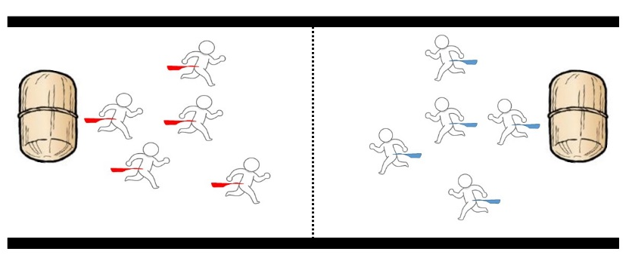
３ 競技イメージ

--------------------------------------<切り取り線>--------------------------------------
ぼくらのコメを守れ！！小俵陣取り合戦 参加申込書
（申込先：大俵まつり実行委員会事務局FAX：0968-73-2220へお申込ください。）
フリガナ
代表者氏名
電話番号
チーム名
メンバー |  | (年齢)
 |  | (年齢)
 |  | (年齢)
 |  | (年齢)
 |  | (年齢)

